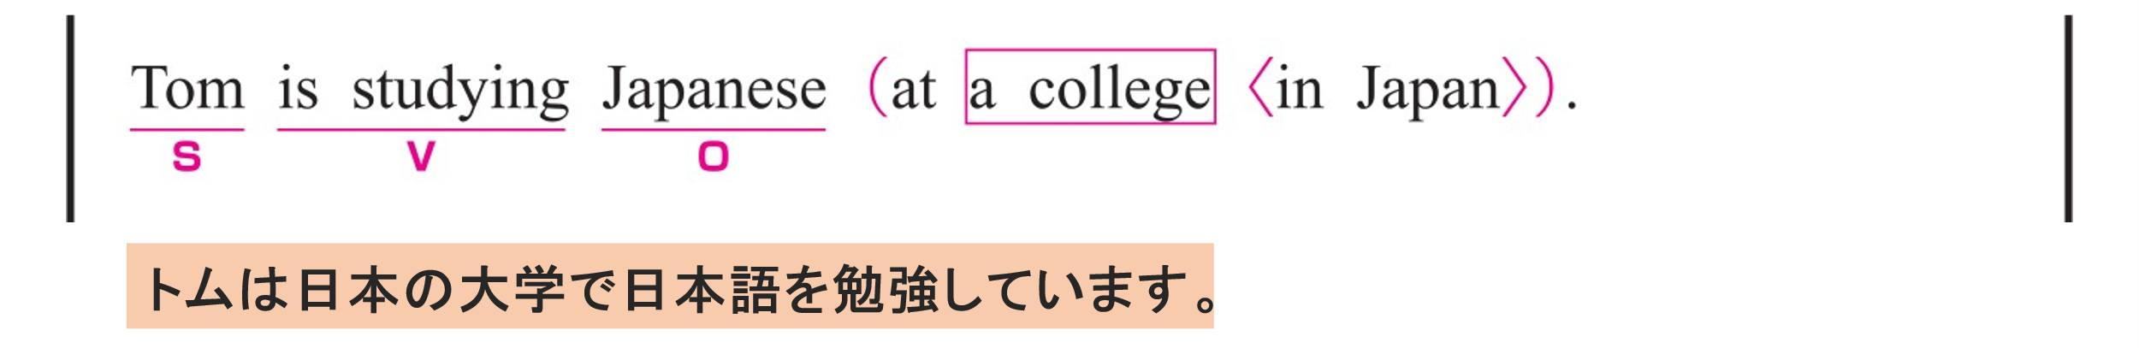
〇 Tom がS（主語）、is studying がV（動詞）、 Japanese が O（目的語）です。
〇 at a college in Japan は修飾語で副詞のはたらきです。
「日本にある大学で」という意味をもち、動詞 is studying の場所を説明しています。
○ in Japan は修飾語で形容詞のはたらきです。
「日本の」という意味をもち、a college を修飾しています。

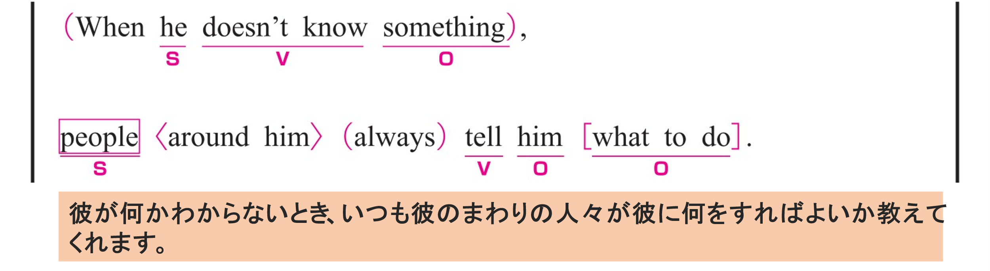
〇 この文は、従属節 “When he doesn’t know something,” と主節 “people around him always tell him what to do” の2つの部分からなる複文です。
① When he doesn’t know something,
〇 when は、時間を表す接続詞で、「～するとき」という意味をもちます。
〇 he がS（主語）、 doesn’t know がV（動詞）、 something が O（目的語）です。
② people around him always tell him what to do
〇 people がS（主語）、 tell がV（動詞）です。
○ around him は修飾語で形容詞のはたらきです。
「彼のまわりの」という意味をもち、people を修飾しています。
○ tell のあとに、2種類のO（目的語）が続いています。
○ him は 「伝えた相手：誰（間接O）」を示しています。
○ what to do は「伝えたこと：何（直接O）」を示しています。
「何をすべきか」という意味で、名詞として扱っています。
○ always は副詞です。「いつも」という意味をもち、動詞 tell を修飾しています。

〇 He が S（主語）、 thinks が V（動詞）、 Japanese people are very kind が O（目的語）です。
〇 Japanese people are very kind は主語と動詞をふくむ節（名詞節）です。
〇 Japanese people が S（主語）、 are が V（動詞）、 very kind が C（補語）です。

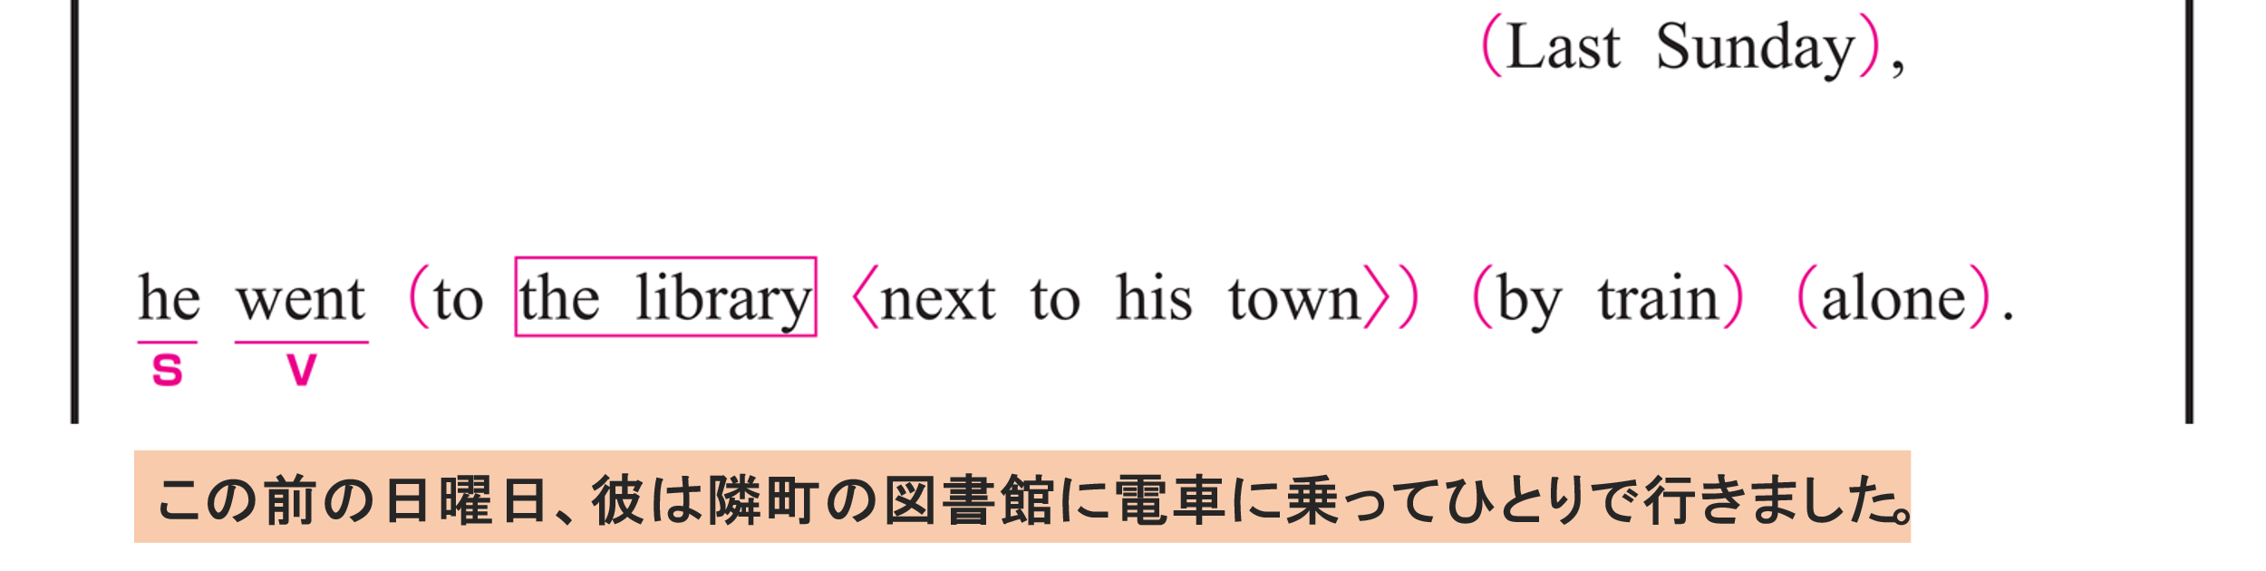
① Last Sunday,
〇 修飾語で副詞のはたらきです。
「先週の日曜日」という意味をもち、文全体の時を表しています。
② he went to the library next to his town by train alone.
〇 he がS（主語）、 went がV（動詞）です。
〇 to the library next to his town は修飾語で副詞のはたらきです。
「彼の町の隣にある図書館へ」という意味をもち、動詞 went を修飾しています。
○ next to his town は修飾語で形容詞のはたらきです。
「彼の町の隣にある」という意味をもち、the library を修飾しています。
〇 by train は修飾語で副詞のはたらきです。
「電車で」という意味をもち、動詞 went を修飾しています。
○ alone は副詞です。「一人で」という意味をもち、動詞 went を修飾しています。

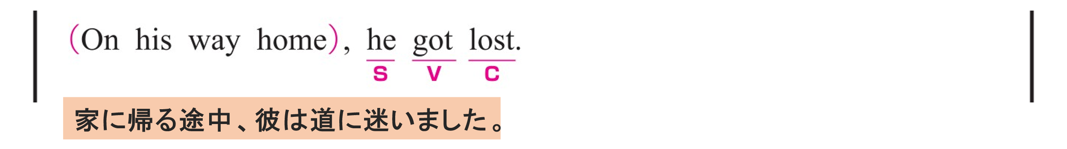
① On his way home,
〇 修飾語で副詞のはたらきです。
「彼の帰る途中」という意味をもち、動詞 got lost を修飾しています。
② he got lost.
〇 he がS（主語）、 got がV（動詞）、 lost がC（補語）です。

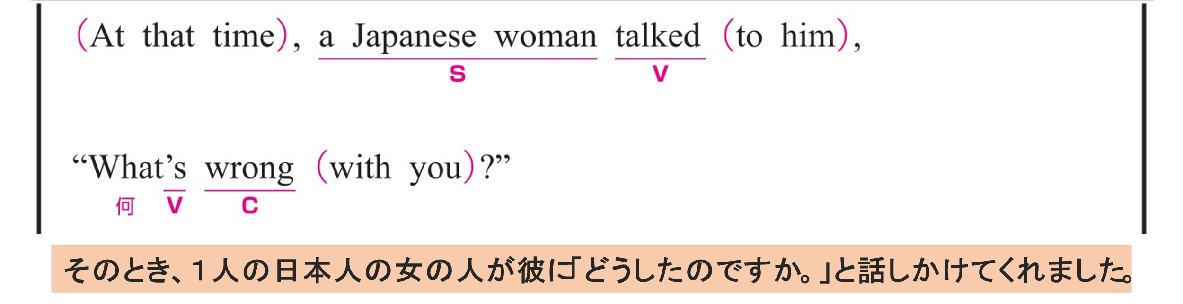
① At that time,
〇 修飾語で副詞のはたらきです。「その時」という意味をもち、動詞 talked を修飾しています。
② a Japanese woman talked to him,
〇 a Japanese woman がS（主語）、 talked がV（動詞）です。
〇 to him は修飾語で副詞のはたらきです。
「彼に」という意味をもち、動詞 talked を修飾しています。
③ “What’s wrong with you?”
〇 What がS（主語）、 is（’s） がV（動詞）、 wrong がC（補語）です。
〇 to him は修飾語で副詞のはたらきです。
「あなたに関して」という意味をもち、形容詞 wrong を修飾しています。

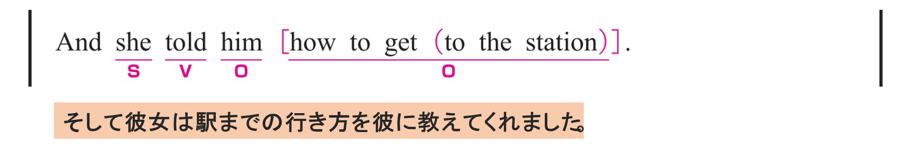
〇 she がS（主語）、told がV（動詞）です。
○ told のあとに、2種類のO（目的語）が続いています。
○ him は 「教えた相手：誰（間接O）」を示しています。
○ how to get to the station は「教えたこと：何（直接O）」を示しています。
「どのように駅へ行くか」という意味で、名詞として扱っています。
〇 to the station は修飾語で副詞のはたらきです。
「駅へ」という意味をもち、動詞 get の場所を説明しています。

